МИНИСТЕРСТВО НАУКИ И ВЫСШЕГО ОБРАЗОВАНИЯ РОССИЙСКОЙ ФЕДЕРАЦИИ

ФЕДЕРАЛЬНОЕ государственное БЮДЖЕТНОЕ

образовательное учреждение

высшего образования

«НОВОСИБИРСКИЙ ГОСУДАРСТВЕННЫЙ ТЕХНИЧЕСКИЙ УНИВЕРСИТЕТ»

_________________________________________________________________

Кафедра защиты информации

**ЛАБОРАТОРНАЯ РАБОТА №5**

**«**Наследование. Полиморфизм**»**

**по дисциплине: «*Программирование*»**

|  |  |
| --- | --- |
| Выполнил:  Студент гр. «АБс-324», «АВТФ»  *Тятюшкин Михаил Олегович*  «12» декабря 2024г  ______________________  (подпись) | Проверил:  *Ассистент кафедры ЗИ*  *Исаев Глеб Андреевич*  «___» ______ 2024г  ______________________  (подпись) |

Новосибирск 2024

**Цели и задачи работы:** написать программу с использованием принципов ООП и паттернов программирования.

**Задание к работе:** разработать алгоритм решения задачи по индивидуальному заданию. Задание выбирается студентом самостоятельно. Вес работы определяет минимальный балл за лабораторную работу.

Вариант 5

Реализовать игру «Сапер», работающую по следующим правилам:

• В начале игры случайным образом генерируется поле;

• Количество мин каждый раз случайное или задается перед началом игры;

• После окончания игры игрок узнает, сколько мин было найдено и сколько мин было всего сгенерировано;

• При нажатии правой кнопки мыши, флагом помечается клетка.

Игрок открывает ячейки, стараясь не открыть ячейку с миной. Открыв ячейку

с миной, он проигрывает. Если под открытой ячейкой мины нет, то в ней

появляется число, показывающее, сколько ячеек, соседствующих с только что

открытой, «заминировано» (в каждом варианте игры соседство определяется посвоему); используя эти числа, игрок пытается рассчитать расположение мин,

однако иногда даже в середине и в конце игры некоторые ячейки всё же приходится

открывать наугад. Если под соседними ячейками тоже нет мин, то открывается

некоторая «не заминированная» область до ячеек, в которых есть цифры или случайные поля.

«Заминированные» ячейки игрок может пометить, чтобы случайно не открыть

их. Открыв все «не заминированные» ячейки или отметив флагом все ячейки, где находятся мины, игрок выигрывает.

Дополнительные задания:

• Поле генерируется после первого открывания ячейки, чтобы игрок не проиграл при первом же ходе;

• Возможность выбирать уровень сложности (количество мин и размер поля);

• Реализация текстур.

UML Диаграмма

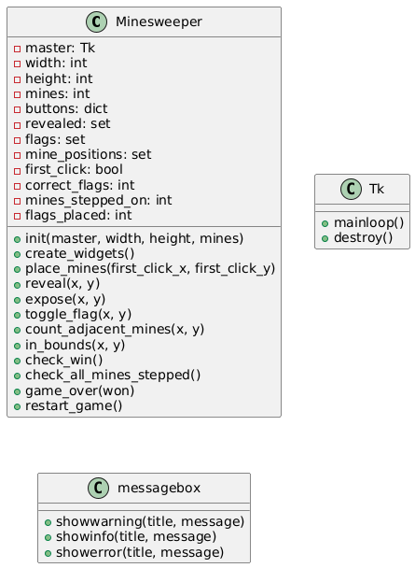

Принцип работы программы

1. Для того чтобы запустить игру надо ввести “python minesweeper.py”. Выходит меню с выбором:

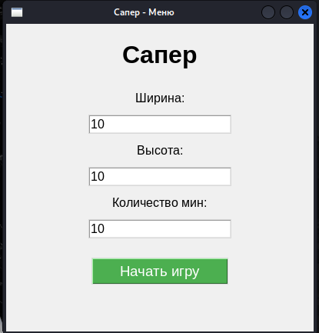

2. После чего запускается игра:

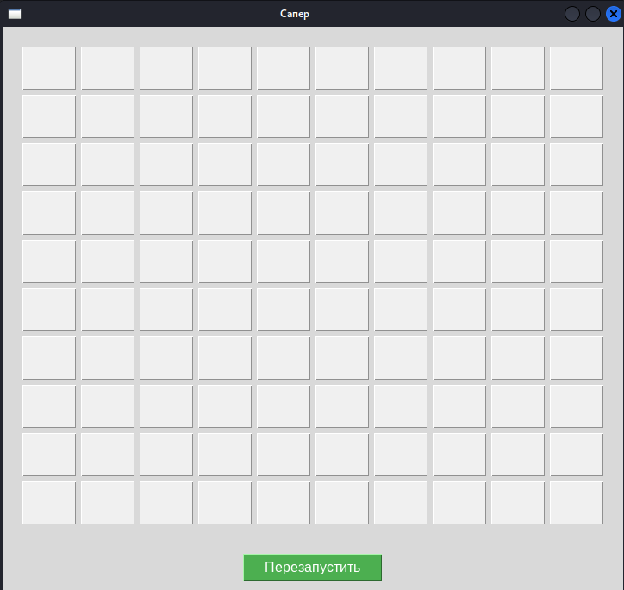

3. Нажатием левой кнопкой выбираем клетки и правой кнопкой можно поставить флаг:

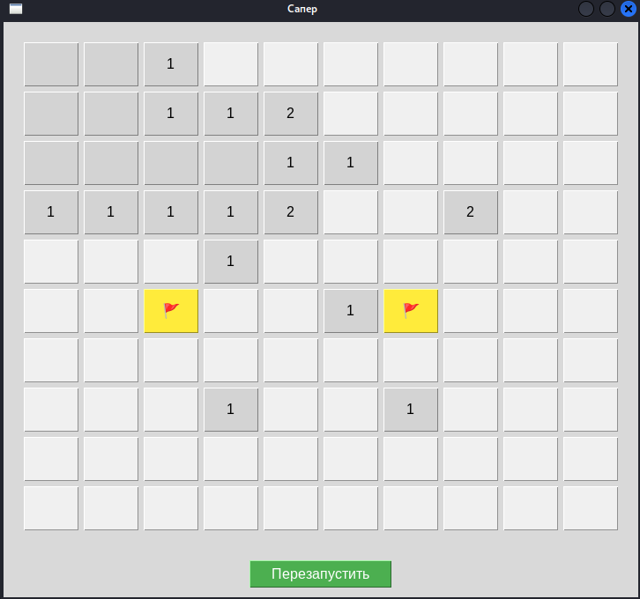

4. При окончании игры выводит, в зависимости от ситуации в игре:

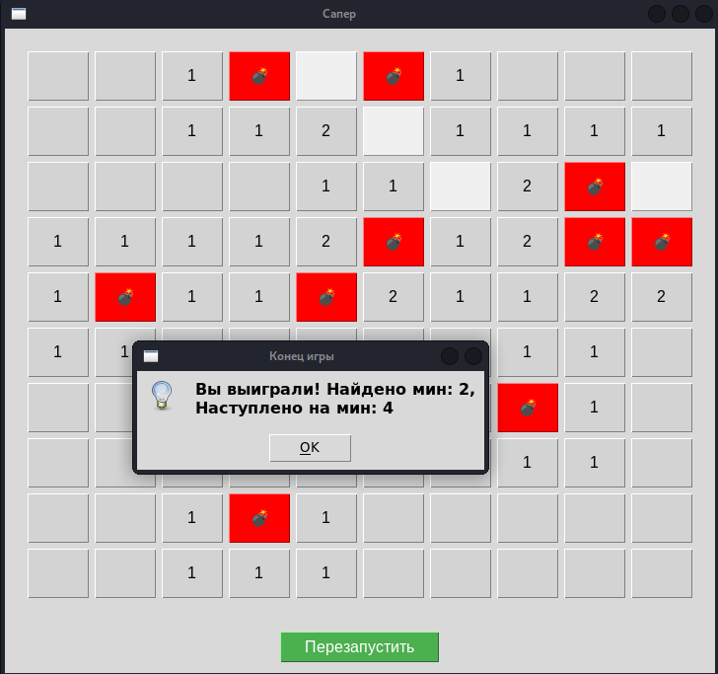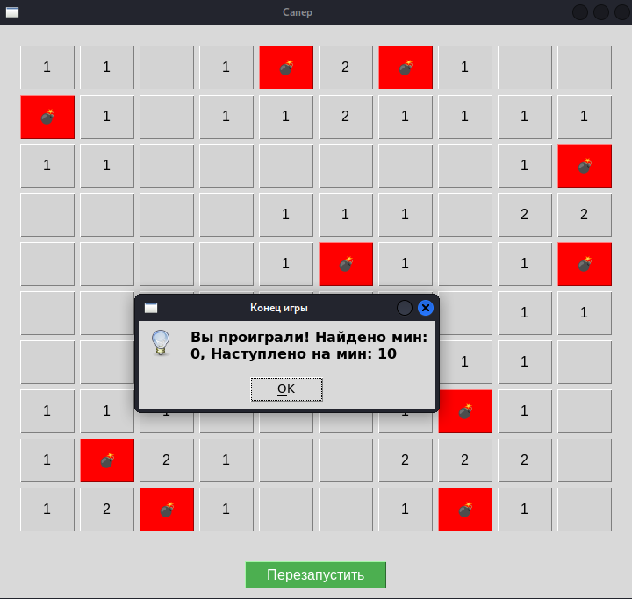

Вывод

Во время выполнения лабораторной работы №5 я познакомился и подробно изучил ООП и его методы. Научился пользоваться наследованием и полиморфизмом. Также познакомился с паттернами и изучил их.

Ссылка на репозиторий: [https://github.com/astnq/2nd-laba5.git](https://github.com/astnq/2nd-laba5.git%20)